МИНИСТЕРСТВО ОБРАЗОВАНИЯ И НАУКИ РЕСПУБЛИКИ БЕЛАРУСЬ

БЕЛОРУССКИЙ НАЦИОНАЛЬНЫЙ ТЕХНИЧЕСКИЙ УНИВЕРСИТЕТ

## Факультет информационных технологий и робототехники

Кафедра программного обеспечения информационных систем

и технологий

**Отчет по лабораторной работе № 02**

по дисциплине: “Системное программирование”

на тему: ***“Основы работы с терминалом и командная строка в UNIX”***

Вариант 12

Выполнил:студент группы *10701321* Трухов С.А.

Принял**:** пр. Давыденко Н.В.

Минск 2023

# Лабораторная работа № 02. Основы работы с терминалом и командная строка в UNIX.

Цель работы: Изучить командную строку UNIX и получить основы работы с терминалом в дистрибутивах Linux (UNIX).

Задание.

1) 1. Зайдите в корневую директорию root и получите все доступные каталоги. Выведите все файлы и директории в данном каталоге (root).

2. Получите данные о вашей системе. Найдите исполняемый файл ядра Linux. В какой директории он находится?

3. Вернитесь в домашний каталог пользователя (home). Выведите сообщение «I‘m like Linux!».

4. Получите историю введенных команд.

5. Создайте директорию на рабочем столе. Внутри этой директории создайте 3 текстовых файла одним действием.

6. Удалите один из созданных файлов с помощью мыши (в графическом интерфейсе), а другой файл с помощью консольной команды. Далее с помощью консольной команды попробуйте найти удаленные файлы. Посмотрите атрибуты найденного файла. Объясните в чем разница этих способов удаления файлов.

7. Записать текст «I’m like Linux!» в оставшийся файл.

8. Допишите в этот файл историю команд.

9. Вывести содержимое файла на консоль.

10. Откройте содержимое файла с помощью графического редактора

(например, gedit, nano).

2) 1. Получите справку о справке. Укажите все разделы руководства.

2. Получите справку о первом и пятом разделе справочника.

3. Получите краткую справку о любой команде, ранее использованной вами.

4. Получите список страниц руководства, в которых содержится ключевое слово команды получения данных о вашей системе.

5. Получите справки о команде passwd и конфигурационном файле passwd. Найдите их месторасположение в директориях. Объясните в чем разница.

3) Для выполнения всего курса лабораторных работ вам необходимо правильно организоваться. При этом используем всю мощь командной строки. В пользовательской директории home создайте каталоги для выполнения и хранения лаборатоных работ. Курс можно назвать LinuxLabs, он состоит из двух семестров Sem1 и Sem2. В каждом семестре примерно 5 тем (Lab1 … Lab5). В каждой лабораторной примерно три задания (например, Task31, Task32, Task33). Это все каталоги, а в каждом каталоге должен быть текстовый файл, например, file31. Дерево каталогов может выглядеть примерно так, LinuxLabsSem1/LinuxLab3/Task31/file31. Образец необходимых регулярных выражений представлен в «песочнице». Напишите скрипт, возможно в дальнейшем он вам пригодиться.

4) Ответить на контрольные вопросы.

### Решение:

1) Исполняемый файл ядра Линукс находится в директории /boot.

1.

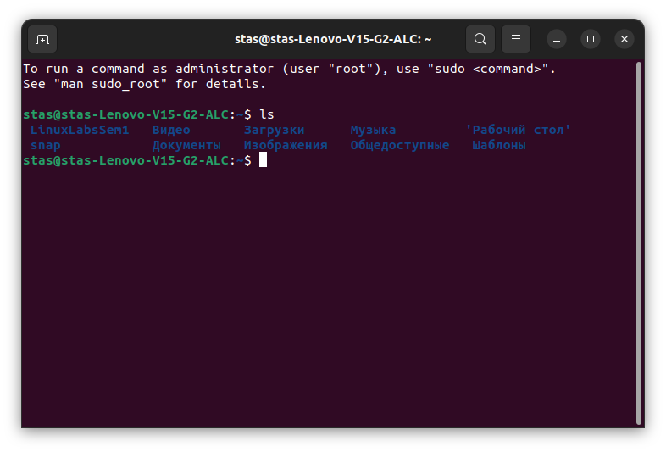2.

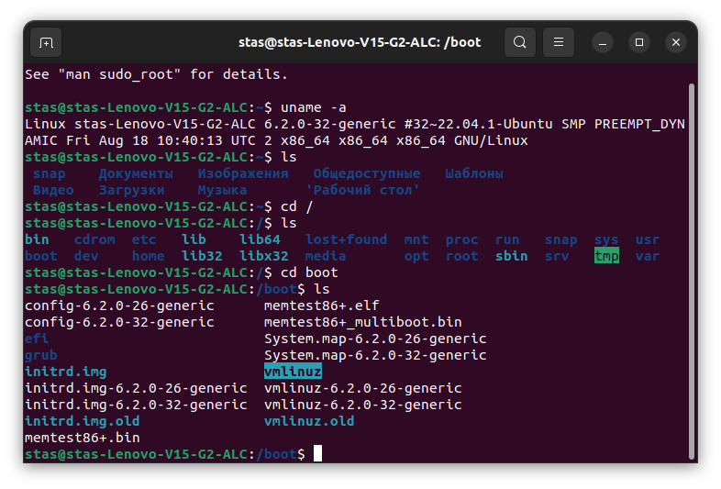

3.

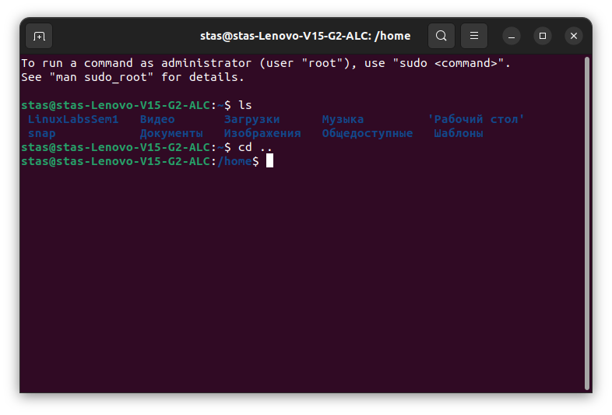

4.

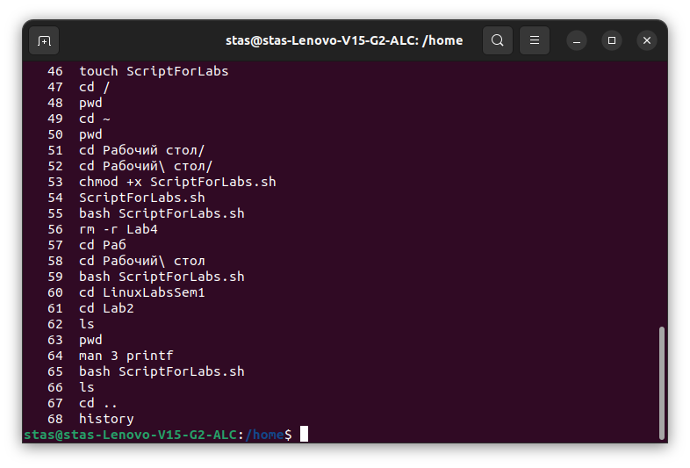

5.

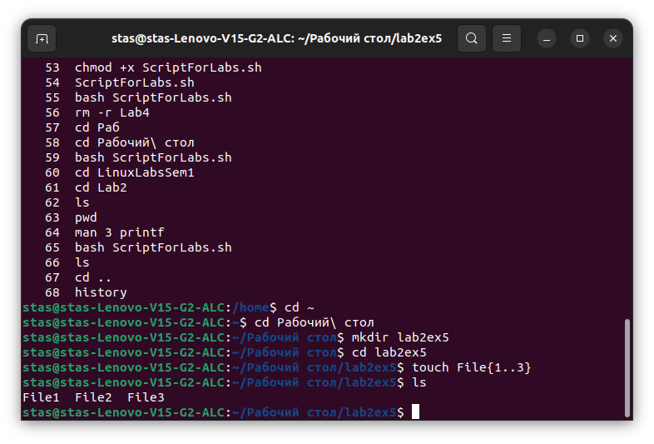

6. При использовании команды rm файл не переносится в корзину

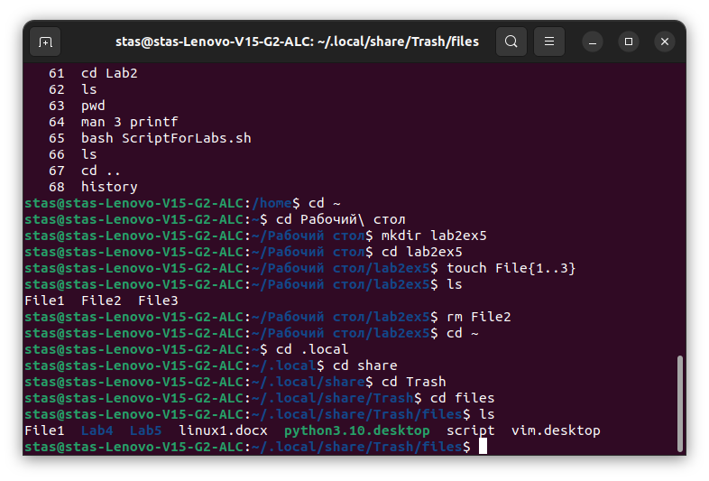

7.

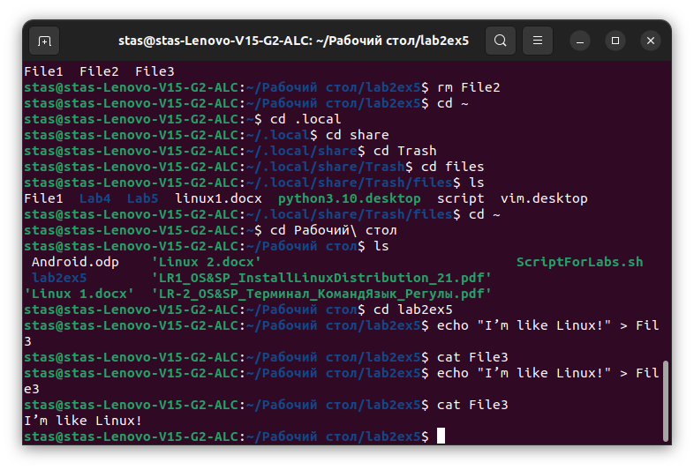

8. 9.

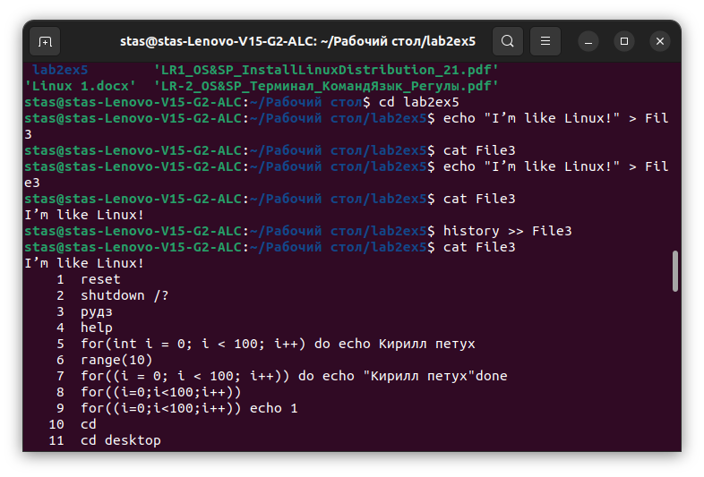

10.

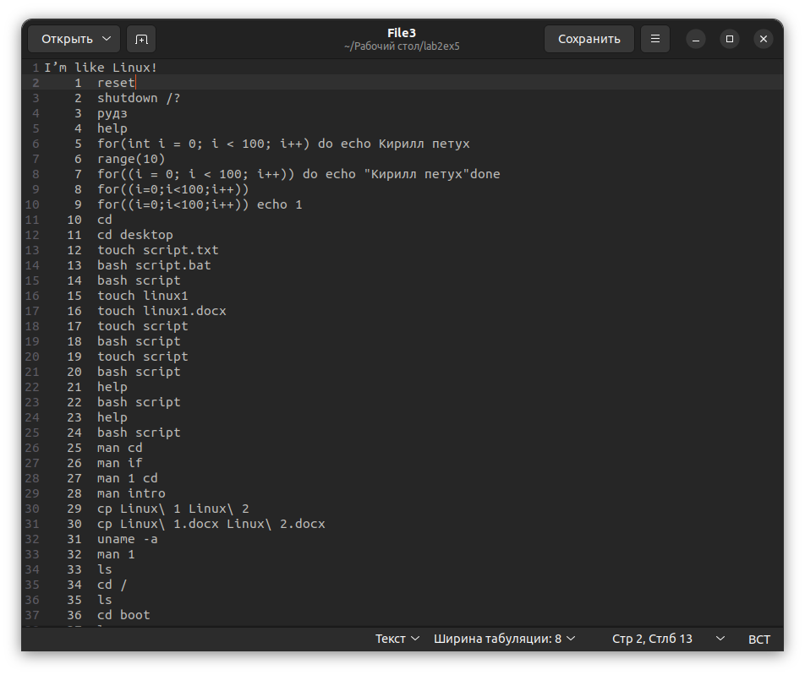

2) 1.

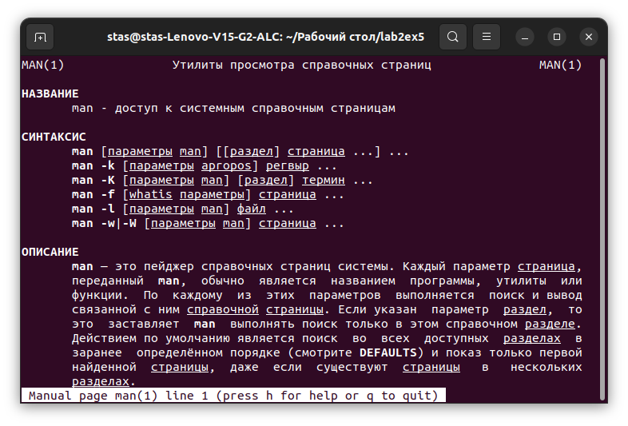

2.

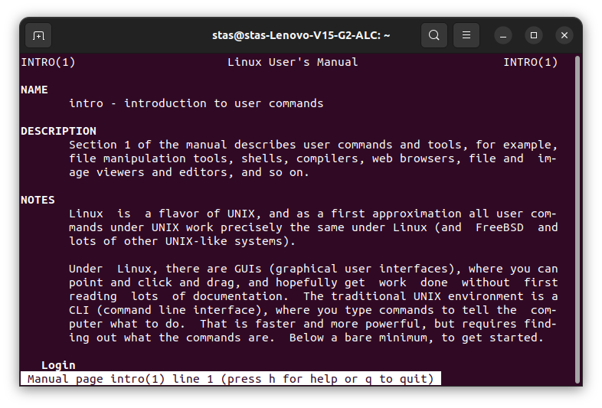

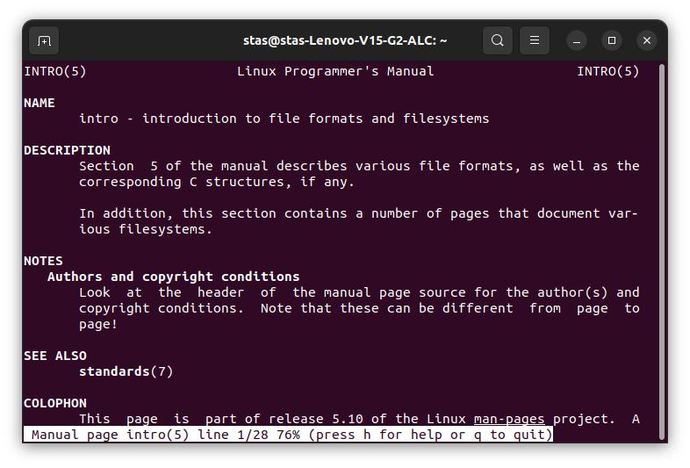

3.

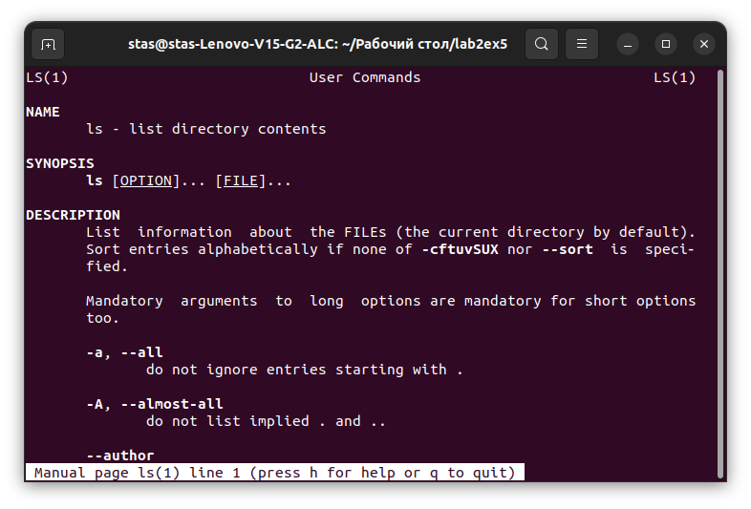

4.

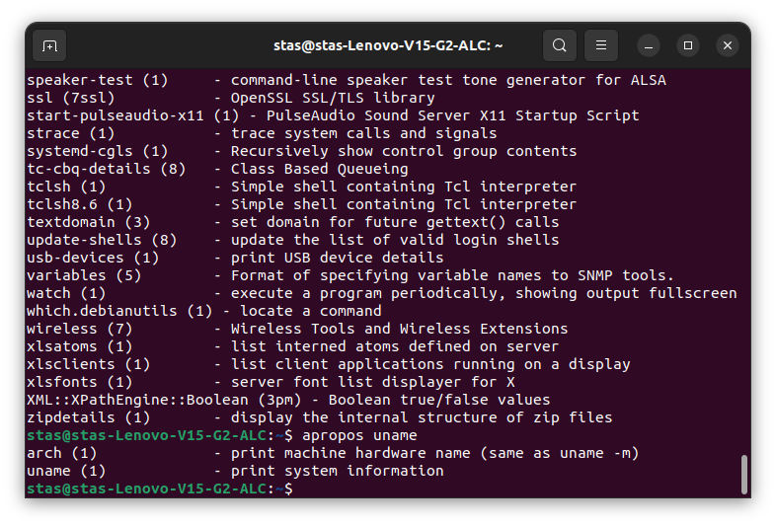

5. 1 — команда, 2 — файл.

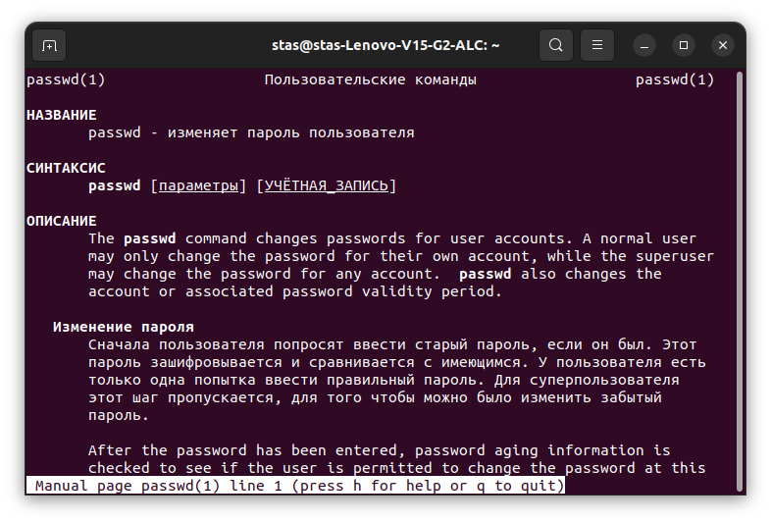

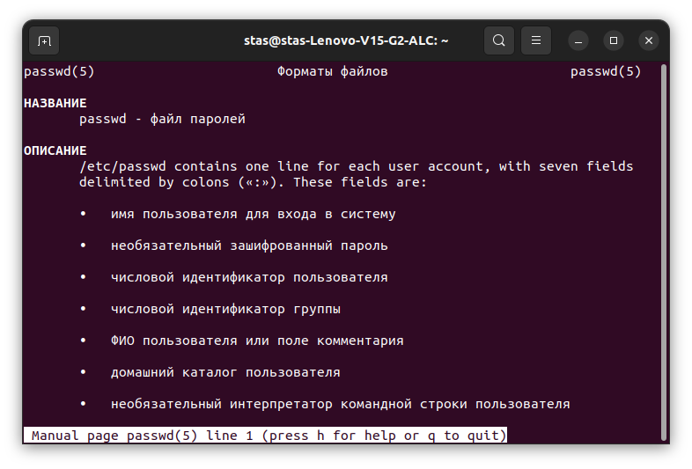

3)

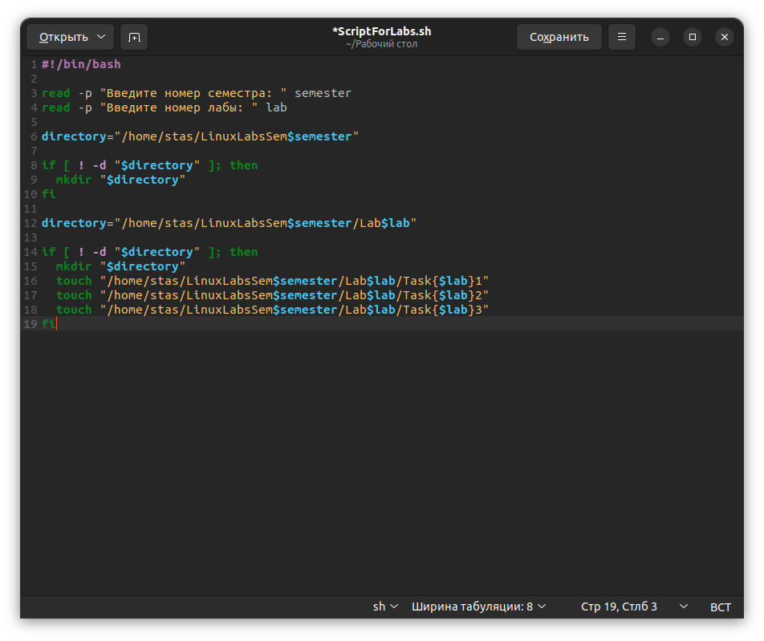

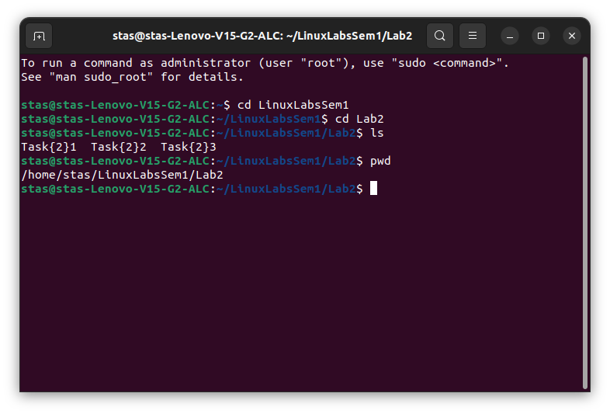

4) 1. Что такое свойство терминала – автодополнение, и как оно вызывается (горячие клавиши)?

Автодополнение. Наберите в терминале первые символы нужной вам команды, а затем клавишу Tab. Терминал автоматически дополнит за вас команду. Если клавишу Tab нажать два раза подряд, терминал представит список похожие команды на выбор.

2. Что такое абсолютный и относительный путь к файлу?

Абсолютный путь и относительный путь - это два способа указания местоположения файла или директории в файловой системе компьютера:

1. Абсолютный путь (Absolute Path):
   * Абсолютный путь указывает на местоположение файла или директории относительно корневой директории файловой системы. В большинстве Unix-подобных операционных систем (включая Linux), корневая директория обозначается символом /.
   * Абсолютный путь начинается с корневой директории и описывает полный путь к файлу или директории. Например, /home/user/documents/myfile.txt - это абсолютный путь к файлу myfile.txt, начиная с корневой директории.
   * Абсолютные пути всегда указывают на одно и то же местоположение, независимо от текущей рабочей директории.
2. Относительный путь (Relative Path):
   * Относительный путь указывает на местоположение файла или директории относительно текущей рабочей директории. Текущая рабочая директория - это директория, в которой вы в данный момент находитесь.
   * Относительный путь не начинается с корневой директории и описывает путь к файлу или директории относительно текущей рабочей директории. Например, если ваша текущая рабочая директория /home/user, то относительный путь к файлу myfile.txt может выглядеть так: documents/myfile.txt.
   * Относительные пути могут изменяться в зависимости от текущей рабочей директории. Две разные рабочие директории могут иметь разные относительные пути к одному и тому же файлу.

3. Назовите основные разделы справочника man.

Справочник man в Linux и Unix-подобных системах обычно разделен на несколько разделов, каждый из которых предназначен для определенных категорий документации. Основные разделы справочника man включают следующие:

1. Раздел 1 (Section 1): Страницы справки для пользовательских команд. Здесь вы можете найти информацию о стандартных командах командной строки, таких как ls, cp, mv, man и других утилитах, доступных для обычных пользователей.
2. Раздел 2 (Section 2): Страницы справки для системных вызовов (system calls). В этом разделе предоставляется информация о функциях, которые могут быть использованы разработчиками при написании программ, взаимодействующих с операционной системой.
3. Раздел 3 (Section 3): Страницы справки для библиотечных функций (library functions). Здесь содержится информация о стандартных библиотечных функциях, которые могут использоваться при программировании на языках, таких как C и C++.
4. Раздел 4 (Section 4): Страницы справки для файлов устройств (devices and special files). Этот раздел содержит информацию о специальных файлах и устройствах, которые представляют собой интерфейсы для взаимодействия с аппаратными устройствами компьютера.
5. Раздел 5 (Section 5): Страницы справки для файлов форматов (file formats). Здесь можно найти информацию о различных форматах файлов, таких как файлы конфигурации, файлы данных и другие файлы, используемые программами.
6. Раздел 6 (Section 6): Страницы справки для игр и развлечений (games and amusements). Этот раздел содержит информацию о различных играх и развлекательных программных продуктах.
7. Раздел 7 (Section 7): Страницы справки для различных тем (miscellaneous information). В этом разделе содержится разнообразная информация, включая макросы форматирования, соглашения и другие темы.
8. Раздел 8 (Section 8): Страницы справки для системных администраторов (system administration). Здесь находится информация о системных командах и инструментах, которые используются администраторами для управления системой.

Эти разделы обеспечивают удобное разделение документации, что делает процесс поиска информации о различных аспектах системы и программирования более удобным. Вы можете использовать команду man с указанием номера раздела, чтобы просматривать страницы справки в нужной категории. Например, man 1 ls для просмотра справки по команде ls, а man 3 printf для просмотра справки о функции printf из библиотеки стандартных функций C.

**Вывод:** Изучил командную строку UNIX и получил основы работы с терминалом в дистрибутивах Linux (UNIX).